

แนวทางการจัดกิจกรรมโครงงาน

วิทยาศาสตร์ ป.2

แนวทางการจัดกิจกรรมโครงงาน

วิธีการทำโครงงาน

โครงงาน คือ กระบวนการค้นหาความรู้ใหม่ สิ่งประดิษฐ์ใหม่ วิธีการใหม่ โดยการใช้วิธีการ
ทางวิทยาศาสตร์ เป็นสิ่งใหม่ที่ทั้งครูและนักเรียนไม่เคยรู้มาก่อน ดังนั้น โครงงาน คือ งานวิจัยนั่นเอง

การทำโครงงาน

1. กำหนดปัญหา กำหนดหัวข้อเรื่อง
2. ตั้งสมมุติฐาน หรือคำตอบชั่วคราว
(ปัญหาใหม่ที่เกิดขึ้นนำไปสู่โครงงาน
เรื่องต่อ ๆ ไป โดยมีขั้นตอนการทำ
โครงงานเหมือนข้อ 1-5)
3. ออกแบบการศึกษาค้นคว้า การทดลอง
4. ลงมือปฏิบัติ
5. สรุปผลโดยการจัดทำรายงานโครงงาน
............อาจมีปัญหาใหม่เกิดขึ้น............
6. นำเสนอผลงาน ประเมินผล
7. จัดนิทรรศการ ส่งประกวด

หัวข้อการเขียนรายงานโครงงาน

• โครงงานกลุ่มสาระการเรียนรู้..........................................เรื่อง.......................................................
ผู้จัดทำ.........................อาจารย์ที่ปรึกษา...........................โรงเรียน.....................สังกัด.................
ระดับชั้น.................................
• บทคัดย่อ
• กิตติกรรมประกาศ
• บทที่ 1 บทนำ ที่มาและความสำคัญของโครงงาน...............................วัตถุประสงค์.....................
สมมุติฐานของการศึกษาค้นคว้า...........................................................ขอบเขตการศึกษา
ค้นคว้า.......................................ตัวแปรที่เกี่ยวข้อง (ถ้ามี) ...................
• บทที่ 2 บทเอกสารที่เกี่ยวข้องกับการทำโครงงานเรื่องนี้
• บทที่ 3 อุปกรณ์ วิธีดำเนินการศึกษา
• บทที่ 4 ผลการศึกษา และอภิปรายผล
• บทที่ 5 สรุปผล ประโยชน์ ข้อเสนอแนะ
• เอกสารอ้างอิง
หมายเหตุ : ตัวอย่างโครงงานเป็นของนักเรียน จึงมีรูปแบบหลากหลายตามความสามารถของนักเรียน
แต่ละระดับชั้น
โครงงานตัวอย่างกลุ่มสาระการเรียนรู้วิทยาศาสตร์โดยสรุป

เรื่อง ไซดักจับแมลงสาบ

ที่มาและความสำคัญของโครงงาน

อนามัยในการบริโภคเป็นสิ่งจำเป็นต่อชีวิตและสุขภาพ การรับประทานอาหารที่ไม่สะอาด
จะทำให้เกิดโรคต่าง ๆ ส่วนหนึ่งที่ทำให้อาหารไม่สะอาดและทำให้เกิดโรคต่าง ๆ ก็คือ ตัวพาหะนำโรค เช่น แมลงสาบ ที่อาศัยอยู่ในห้องครัวและที่ต่าง ๆ แมลงสาบเป็นสัตว์ที่สกปรกนำเชื้อโรคและน่ารังเกียจ
มันชอบไต่ตามอุปกรณ์ต่าง ๆ ในห้องครัว เวลาทำอาหารจะทำให้อาหารไม่สะอาดและอาจเกิดโรคได้
ดังนั้น เราจึงพยายามคิดหาวิธีการในการกำจัดแมลงสาบ เพื่อความปลอดภัยในการบริโภค
จึงได้ประดิษฐ์อุปกรณ์ดักจับแมลงสาบ ซึ่งได้ความคิดมาจากไซที่ใช้ดักจับปลา ไซมีคุณสมบัติที่ทำให้ปลาเข้าไปแล้วออกมาไม่ได้ จึงนำวิธีการเดียวกันนี้มาใช้ประดิษฐ์อุปกรณ์ดังกล่าว

วัตถุประสงค์ของการศึกษา

1. เพื่อประดิษฐ์ไซดักจับแมลงสาบ
2. ศึกษาคุณภาพไซดักจับแมลงสาบ
3. เพื่อศึกษาชนิดอาหารที่ใช้ในการดักจับแมลงสาบได้ดี

สมมุติฐาน

คุณภาพไซดักจับแมลงสาบ คือ สามารถดักจับแมลงสาบได้ และไม่ทำให้แมลงสาบหลุดออกมา
โดยอาหารที่แมลงสาบชอบและใช้เป็นเหยื่อล่อแมลงสาบที่ดี คือ อาหารที่มีกลิ่นเหม็นฉุน

ตัวแปรที่เกี่ยวข้องในการศึกษาชนิดอาหารที่ใช้ในการดักจับแมลงสาบได้ดี

ตัวแปรต้น ชนิดของอาหาร ได้แก่ อาหารที่มีกลิ่นเหม็นฉุน (หมึกแห้ง)
อาหารที่มีรสจืด (ข้าว) และอาหารที่มีรสหวาน (ขนมทองหยอด)
ตัวแปรตาม จำนวนของแมลงสาบที่ดักจับได้โดยใช้ไซดักจับแมลงสาบ
ตัวแปรควบคุม อุปกรณ์ที่ใช้ในการดักจับแมลงมีขนาดเท่ากัน ปริมาณอาหาร สถานที่ทดลอง
เวลาในการทดลอง

ระยะเวลาของการศึกษา

2 เดือน
อุปกรณ์ในการศึกษา

1. ขวดน้ำโพลาลิส 3 ขวด
2. กล่องปีโป้ 18 กล่อง
3. อาหารประเภทต่าง ๆ ดังนี้ หมึกแห้ง ข้าวสวย ขนมทองหยอด
4. กรรไกร มีด
5. กาวปืน

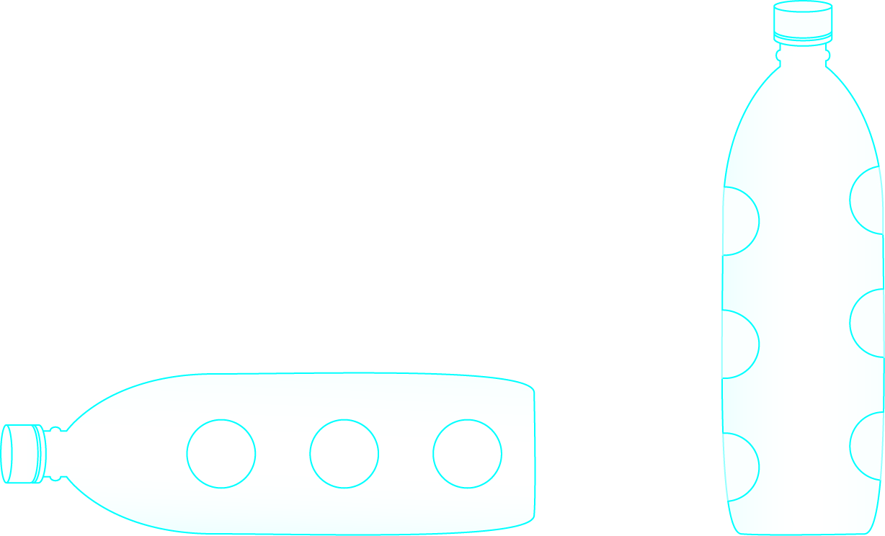
วิธีการศึกษา

การทดลองที่ 1 ประดิษฐ์ไซดักจับแมลงสาบ
1. นำขวดน้ำโพลาลิสมาเจาะรูด้านข้างซ้ายและขวา
ข้างละ 3 รู ขนาดเท่ากับกล่องขนมปีโป้
2. นำกล่องขนมปีโป้มาตัดให้เป็นฝอย ๆ


3. นำกล่องขนมปีโป้มาใส่กับขวดน้ำโพลาลิสที่เจาะรูไว้แล้ว


4. นำไซดักจับแมลงสาบที่ประดิษฐ์ได้ไปดักจับแมลงสาบ โดยวางไว้ในห้องครัวในจุดเดียวกัน
ทั้ง 3 ชุดการทดลอง

การทดลองที่ 2 ศึกษาชนิดของอาหารที่ใช้เป็นเหยื่อล่อแมลงสาบ
1. นำอาหารชนิดต่าง ๆ คือ อาหารที่มีกลิ่นเหม็นฉุน (หมึกแห้ง) อาหารที่มีรสจืด (ข้าวสวย)
อาหารที่มีรสหวาน (ขนมทองหยอด) ปริมาณ 100 กรัม ใส่ลงในไซดักจับแมลงสาบที่ประดิษฐ์ได้
2. นำอุปกรณ์ทั้งหมดไปทดลองโดยการวางไว้ในห้องครัวที่บ้านที่ใช้ในการทดลองเวลา 1 คืน
3. สังเกตและนับจำนวนของแมลงสาบในไซดักจับแมลงสาบ ทดลอง 3 ครั้ง เว้นระยะ 2 วันต่อครั้ง
บันทึกผล
ผลการศึกษา

ผลการทดลองที่ 1 ประดิษฐ์ไซดักจับแมลงสาบ
ไซดักจับแมลงสาบที่ประดิษฐ์ได้สามารถดักจับแมลงสาบได้จริง เมื่อแมลงสาบเข้าไปอยู่ในไซดักจับแมลงสาบ แล้วไม่สามารถออกมาข้างนอกได้อีก
ผลการทดลองที่ 2 ศึกษาชนิดของอาหารที่ใช้เป็นเหยื่อล่อแมลงสาบ
ตาราง ผลการทดลองจำนวนแมลงสาบที่ดักจับได้เมื่อใช้อาหารชนิดต่าง ๆ

อาหารที่ใช้ | จำนวนแมลงสาบ (ตัว)
อาหารที่ใช้ | ครั้งที่ 1 | ครั้งที่ 2 | ครั้งที่ 3 | *ค่าเฉลี่ย
1. อาหารที่มีกลิ่นเหม็นฉุน (หมึกแห้ง) | 5 | 4 | 4 | 4
2. อาหารที่มีรสจืด (ข้าวสวย) | 1 | 1 | 2 | 1
3. อาหารที่มีรสหวาน (ขนมทองหยอด) | 2 | 2 | 1 | 2
* ในการหาค่าเฉลี่ยของจำนวนแมลงสาบใช้การหาค่าฐานนิยม เนื่องจากจำนวนแมลงสาบเป็นตัวแปรขาดตอน

สรุปผลการศึกษา

จากการทดลองที่ 1 ประดิษฐ์ไซดักจับแมลงสาบ
จากการทดลองประดิษฐ์ไซดักจับแมลงสาบ พบว่าสามารถดักจับแมลงสาบได้ เพราะแมลงสาบ
ที่เข้าไปแล้วไม่สามารถออกมาได้อีก
จากการทดลองที่ 2 ศึกษาชนิดของอาหารที่ใช้เป็นเหยื่อล่อแมลงสาบ
จากการทดลองพบว่า อาหารที่ใช้เป็นเหยื่อล่อแมลงสาบในอุปกรณ์ไซดักจับแมลงสาบที่สามารถจับแมลงสาบได้จำนวนมากที่สุดคือ อาหารที่มีกลิ่นเหม็นฉุน (หมึกแห้ง) รองลงมาคือ อาหารที่มีรสหวาน
(ขนมทองหยอด) และอันดับสุดท้ายคือ อาหารที่มีรสจืด (ข้าวสวย) ดังนั้น จึงสรุปได้ว่าอาหารที่ใช้เป็นเหยื่อล่อแมลงสาบได้ดีคือ อาหารที่มีกลิ่นเหม็นฉุน (หมึกแห้ง)
ประโยชน์ที่ได้รับ

1. ช่วยลดจำนวนแมลงสาบในบ้านได้
2. นำวัสดุเหลือใช้มาประดิษฐ์สิ่งของให้เกิดประโยชน์
ข้อเสนอแนะ

ควรมีการเปลี่ยนแปลงอาหารที่ใช้เป็นเหยื่อล่อ

ที่มา : โครงงานเรื่อง ไซดักจับแมลงสาบจากโรงเรียนนวรพัฒน์
ชนะการประกวดโครงงานครั้งที่ 4 ปีการศึกษา 2546
ข้อแนะนำสำหรับนักเรียนในการเลือกเรื่องที่จะทำโครงงาน

การเรียนรู้โดยกิจกรรมการทำโครงงาน เป็นการส่งเสริมให้นักเรียนได้แสดงความสามารถและพัฒนาตนเองได้อย่างเต็มที่ โดยเป็นไปตามธรรมชาติ ตามความถนัดและความสนใจ เน้นในเรื่องคุณธรรมและกระบวนการเรียนรู้อย่างมีขั้นตอน ทั้งในเรื่องที่เกี่ยวกับตนเอง สังคม วิทยาศาสตร์ เทคโนโลยี ธรรมชาติ สิ่งแวดล้อม ศิลปวัฒนธรรม ภูมิปัญญาไทย ความรู้และทักษะด้านคณิตศาสตร์ ด้านภาษา การประกอบอาชีพ เพื่อให้สามารถนำไปใช้ในการดำรงชีวิตได้อย่างมีความสุข การฝึกทำโครงงานจึงเป็นพื้นฐานของการฝึกทักษะ
กระบวนการคิด การแก้ปัญหาจากสถานการณ์ต่าง ๆ เป็นการเรียนรู้ที่เกิดขึ้นได้ทุกเวลา ทุกสถานที่ ทั้งเป็น
การประสานความร่วมมือกับทุกฝ่ายของชุมชน นักเรียนจะได้เรียนรู้อย่างมีความสุข เกิดการพัฒนาทั้งทางด้านร่างกาย สติปัญญา อารมณ์และสังคมอย่างสมบูรณ์ สามารถประเมินผลการเรียนรู้ควบคู่ไปกับการร่วมกิจกรรมตามความเหมาะสมกับวัย และระดับความสามารถของนักเรียนเอง
ฉะนั้น เมื่อนักเรียนได้ร่วมกิจกรรมการเรียนการสอนจากครูอาจารย์ผู้สอนแล้ว นักเรียนจะต้องเป็น
ผู้คิดกำหนดหัวข้อโครงงานที่จะศึกษาค้นคว้า ดำเนินการวางแผน ออกแบบ สำรวจ ทดลอง ประดิษฐ์
เก็บรวบรวมข้อมูล แปรผล สรุปผลและเสนอผลงานโดยตัวนักเรียนเอง ครูอาจารย์จะเป็นเพียงผู้ดูแลและ
ให้คำปรึกษาเท่านั้น โครงงานแรกที่นักเรียนได้ทำและประสบผลสำเร็จจะสร้างความมั่นใจ และเป็นแรงผลักดันให้นักเรียนทำโครงงานต่อ ๆ ไปได้ นักเรียนจึงควรเลือกโครงงานที่เหมาะสมกับความรู้ความสามารถของนักเรียนเอง ทั้งนี้เพราะการเริ่มต้นด้วยความสำเร็จย่อมเป็นการเริ่มต้นที่ดีเสมอ จึงขอ
แนะนำให้นักเรียนเริ่มทำโครงงานประเภทสำรวจก่อนโครงงานประเภททดลองและประเภทสิ่งประดิษฐ์

